ՀԱՆՐԱՀԱՇԻՎ 7
ԹՎԱՅԻՆ ԲԱՁՄՈԻԹՅՈԻՆՆԵՐ։
ԱՌՆՉՈԻԹՅՈԻՆՆԵՐ ՓՈՓՈԽԱԿԱՆ ՄԵԾՈԻԹՑՈԻՆՆԵՐԻ ՄԻՋԵՎ
(20 միավոր)
Թեմատիկ գրավոր աշխատանք №6
Տարբերակ I
Դասարան_________________, ամսաթիվ __________
Անուն, ազգանուն ____________________________________
1.Տրված են եթե A = {1;3;5;7;9} և B = {0;1;2;3} բազմությունները։ (1 միավոր)
ա) Գտնել A$∪$ B բազմությունը;

Պատ.֊
բ) Գտնել A$∩$B բազմությունը։
(1 միավոր)
Պատ.֊

գ) Գտնել ամենաքիչ տարր ունեցող այնպիսի C բազմություն, որի դնպքում տեղի
ունի A $∪$C = B $∪$ C պայմանը։ (1 միավոր)

Պատ.֊
դ) Գրառել A$∩$B բազմության բոլոր ենթաբազմությունները։ (1 միավոր)
Պատ.
2.ա) Ինչպե՞ս է ընդունված նշանակել ամբալջ թվերի բազմությունը. (1 միավոր)
1) N 2) Z 3) Q 4) R

բ) Պնդումներից յուրաքանչյոլրի դիմաց նշել ճի՞շտ է, թե՞ սխալ. (1միավոր)
1) 10 $∈$ N 2) -16 $∈$ Q 3) $\frac{7}{9}$ $∈$ Q 4) 21,3 $∈$ Z

3. Պնդումներից յուրաքանչյոլրի դիմաց նշել ճի՞շտ է, թե՞ սխալ. (1 միավոր)
1) N $∩$ R =N 2) Z $∪$ Q =R 3) Q $∩$ N=N 4) N$∪$ Z=Z

4.ա)Գտնել x­ը, եթե {x; x+3}$∪${2; 5}={2;5;8} (1 միավոր)

Պատ.-----

բ) Գտնել y­ը, եթե {4y + 1} $∩$ {28;29; 30} = {29} (1 միավոր)
Պատ.------

5. Դասարանի 28 աշակնրտներից 21-ը սովորում են անգլերեն, իոկ 12-ը՝ գերմաներեն։
ա) շրջանակներով պատկեր անգլնրեն և գերմաներէն սովորոդ աշակերտների
բազմությունները։ (1 միավոր)

բ) քանի՞ աշակերտ է սովորում և՛ անգլերեն, և՛ գերմաներեն։ (1,5 միավոր)

Պատ.------

գ ) քանի՞ աշակերտ է սովորում միայն անգլերեն և քանի* աշակերտ՝ միայն գերմաներեն։ (1.5 միավոր)

Պատ.-----

6.ա) 125գ սղի լուծույթը պարունակում է 15 գ աղ։ Որքա՞ն աղ է պարունակում այդ
լուծույթի 350գ–ը։ (1,5 միավոր)

Պատ.----

բ) 8 տրակտոր կարող են դաշտը վարել 12 օրամ։ Քանի՞ օրամ կարող են ղաշտը
վարել նույն տեսակի 6 տրակտոր։ (1,5 միավոր)

Պատ.-----

7.Նշվածներից ո՞ րն է հակադարձ համեմատականություն. (1 միավոր)
1)միատեսակ գրիչների քանակը և դրանց դիմաց վճարած գումարը։
2)1600 դրամի գնված միատեսակ գրիչների քանակը և գրիչի գինը։

8.Շրջանային դիագրամը ցույց է տալիս դասարանի կազմությունը՝ տղաներ և
աղջիկներ։ Ըստ դիագրամի գտնել դասարանի տղաների և ադջիկների քանակը,
եթե դասարանում սովորում է 30 աշակերտ (156° –ը՝ տղաներ, մնացածը՝ աղջիկներ)։
(1,5 միավոր)

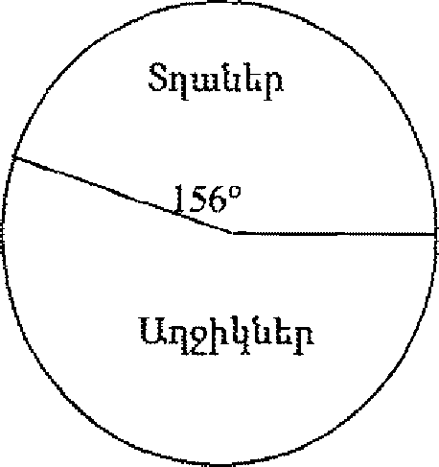
9.A բազմությունն ունի 6 տարր, A $∪$ B բագմությունը` 11 տարր, իսկ A $∩$ B
բազմությունը՝ 3 տարր։ Քանի՞ տարր ունի B բազմությունը։ (1,5 միավոր)

Պատ.-----

